Дидактическая игра «Детки с ветки»

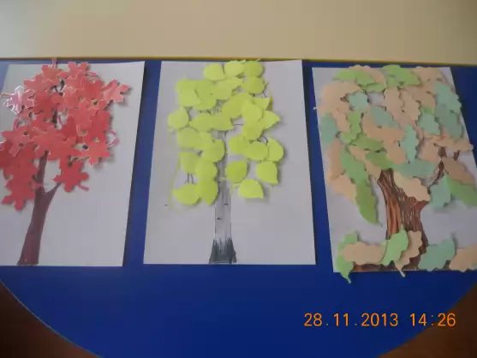

Цель: Активизировать в речи слова, обозначающие название деревьев, упражнять в словообразовании (относительные прилагательные). Развивать мелкую моторику.

Материал: Нарисованные деревья, листья (на ветках и листьях фрагменты ленты «липучка»)



Ход игры:

1. Узнать дерево по его листку, назвать его (Береза, дуб, клен)

2. Назвать лист березы – березовый лист;

Лист клена- кленовый;

Лист дуба –дубовый;

3.Ребята выбирают и прикрепляют листья к соответствующим деревьям. Можно играть по командам 2-3 человека и индивидуально. А так же можно использовать в качестве динамической паузы, если листья разложить в разные мета в группе или на полу.

